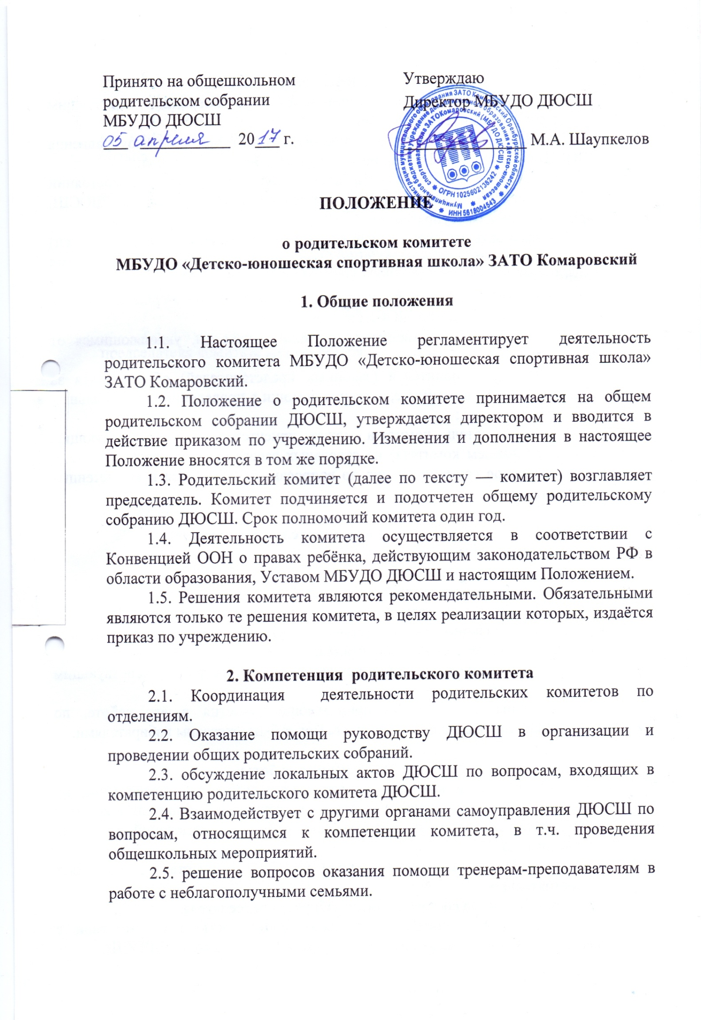

3. Права родительского комитета
В соответствии с компетенцией, установленной настоящим Положением, комитет имеет право:
- вносить предложения руководству и другим органам самоуправления ДЮСШ и получать информацию о результатах их рассмотрения;
- заслушивать и получать достоверную информацию о состоянии образовательной и воспитательной деятельности от руководства ДЮСШ, других органов самоуправления;
- вызывать на свои заседания родителей (законных представителей) обучающихся по представлениям (решениям) групповых родительских комитетов;
- давать разъяснения и предлагать мероприятия по совершенствованию воспитательной работы в ДЮСШ и в семье;
- выносить общественное порицание родителям, уклоняющимся от воспитания детей в семье;
- поощрять родителей (законных представителей) обучающихся за активную работу в комитете, оказание помощи в проведении общешкольных мероприятий и т. д.;
- председатель комитета может присутствовать (с последующим информированием комитета) на отдельных заседаниях Тренерского совета, других органов самоуправления по вопросам, относящимся к компетенции комитета.

4. Ответственность родительского комитета
Комитет отвечает за:
- выполнение плана работы;
- выполнение решений, рекомендаций комитета;
- установление взаимопонимания между руководством ДЮСШ и родителями (законными представителями) обучающихся в вопросах семейного и общественного воспитания;
- качественное принятие решений в соответствии с действующим законодательством;
- члены комитета, не принимающие участия в его работе, по представлению председателя комитета могут быть отозваны избирателями.

6. Организация работы
6.1. В состав комитета входят представители родителей (лиц, их заменяющих) обучающихся от каждого отделения. Представители в комитет избираются ежегодно на родительских собраниях отделений в начале учебного года.
6.2. Численный состав родительского комитета определяет самостоятельно.
6.3. Из своего состава комитет избирает председателя.
6.4. Комитет осуществляет свою деятельность в соответствии с регламентом и планом, которые согласуются с руководителем ДЮСШ.
6.5. О своей работе комитет отчитывается перед общим родительским собранием не реже двух раз в год.
6.6. Комитет правомочен выносить решения при наличии на заседании не менее половины своего состава. Решения принимаются, простым большинством голосов.
6.7. Переписка комитета по вопросам, относящимся к его компетенции, ведется от имени ДЮСШ, документы подписывают руководитель учреждения и председатель комитета.

7. Делопроизводство
7.1. Комитет ведет протоколы своих заседаний и общих родительских собраний в соответствии с инструкцией о ведении делопроизводства ДЮСШ.
7.2. Протоколы хранятся в ДЮСШ.
7.3. Ответственность за делопроизводство в комитете возлагается на председателя комитета или секретаря.

